ZENITH DEFY CLASSIC TWO-TONE

En 2019, Zenith combina un bisel de oro rosa de 18 quilates con su exclusiva caja de titanio cepillado ultraligero. Este es el primer DEFY CLASSIC en recibir oro rosa y también la primera versión en dos tonos del popular modelo de 41 mm de la colección, lo que lo convierte en un accesorio para hombres y mujeres amantes de la elegancia informal combinada con la fiabilidad.

Diseñado para atraer tanto a hombres como a mujeres por sus comedidas dimensiones, la caja de oro rosa y titanio del DEFY CLASSIC es resistente al agua a 10 ATM y enmarca unas agujas e índices horarios facetados chapados en oro, junto con un disco de fecha que se lee mediante un punto blanco a las 6 horas. Con la distintiva transparencia de la colección, la sutil esfera gris esqueletada con motivo estrellado garantiza una visión perfecta del calibre manufactura automático ZENITH Elite 670 que da vida a este emblemático reloj. Completado con una rueda de escape y una palanca de silicio, así como con una masa oscilante especial de acabado satinado, el movimiento funciona a una frecuencia de 4 Hz y ofrece más de 50 horas de autonomía. La delicadeza de este sofisticado motor también se puede admirar a través de un fondo de cristal de zafiro transparente. La naturaleza bitonal del modelo se refleja en los suaves eslabones del brazalete de titanio y oro rosa que complementa esta ingeniosa combinación de sofisticación estética y refinamiento técnico.

ZENITH: El futuro de la Relojería Suiza
Desde 1865, Zenith se ha guiado por la autenticidad, el atrevimiento y la pasión a la hora de superar los límites de la excelencia, la precisión y la innovación. Poco después de su fundación en Le Locle por el visionario relojero Georges Favre-Jacot, Zenith se ganó el reconocimiento del sector por la precisión de sus cronómetros, con los que ha ganado 2333 premios de cronometría en siglo y medio de existencia: un récord absoluto. Famosa por su legendario calibre El Primero de 1969, que permite medir tiempos cortos con una precisión de una décima de segundo, la Manufactura ha desarrollado desde entonces más de 600 variantes de movimientos. Actualmente, Zenith ofrece con el Defy El Primero 21 una nueva y fascinante perspectiva de la medición del tiempo, incluido el cronometraje de las centésimas de segundo, así como una nueva dimensión en la precisión mecánica con el reloj más preciso del mundo: el Defy Lab del siglo XXI. Impulsado por el legado —nuevamente reforzado— de una orgullosa tradición de pensamiento dinámico y vanguardista, Zenith está escribiendo su futuro… y el futuro de la relojería suiza.

DEFY CLASSIC TITANIO & ORO
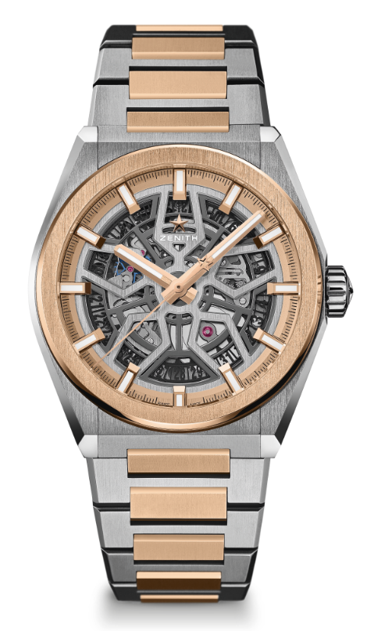
CARACTERÍSTICAS TÉCNICAS

Referencia: 87.9001.670/79.M9001

PUNTOS CLAVE
Nueva caja 41mm de Titanio Cepillado con bisel
de oro rosa de quilates
Movimiento manufactura esqueletado Elite
rueda de escape y una palanca de silicio

MOVIMIENTO
Elite 670 SK, Automático
Calibre: 11 ½``` (Diámetro: 25,60mm)
Altura: 3,88 mm
Componentes: 187
Rubíes: 27
Frecuencia: 28.800 alt/h (4 Hz)
Reserva de marcha: min. 48 horas
Acabados: Masa oscilante especial con acabado satinado

FUNCIONES
Horas y minutos centrales
Segundero por aguja central
Indicación de fecha a las 6 h

CAJA, ESFERA Y AGUJAS
Diámetro: 41 mm
Diámetro de abertura: 32,5 mm
Altura: 10,75mm
Cristal: De zafiro abombado con tratamiento anti reflectante por ambas caras
Fondo: Cristal de zafiro transparente
Material: titanio cepillado & oro rosa de 18 quilates
Hermeticidad: 10 ATM
Esfera: Esqueletada
Índices: Chapados en oro, facetados y recubiertos de Super-LumiNova® SLN C
Agujas: Chapadas en oro, facetadas y recubiertas de Super-LumiNova® SLN C1

CORREA Y CIERRE
Brazalete de titanio & oro rosa con cierre desplegable

